第一章 会计概述
考点一：基本概念
会计职能 | 基本 | 核算、监督
会计职能 | 拓展 | 预测、决策、评价
目标 | 财务报告使用者：投资者、债权人、政府及有关部门、社会公众、内部管理者
基本假设 | 会计主体、持续经营、会计分期、货币计量
会计基础 | 权责发生制、收付实现制
质量要求 | 可靠性、相关性、可理解性、可比性、实质重于形式、重要性、谨慎性、及时性

会计要素 | 内容 | 要素的定义与确认条件
会计要素 | 计量属性 | 历史成本、重置成本、可变现净值、现值、公允价值
会计等式 | 资产=负债+所有者权益 | 经济业务对会计等式的影响
会计等式 | 收入-费用=利润
借贷记账法 | 账户结构 | 科目与账户的关系
借贷记账法 | 会计分录 | 分类
借贷记账法 | 试算平衡 | 试算平衡表的编制

考点二：会计凭证
原始凭证 | 分类 | 外来、自制；通用、专用；一次、累计、汇总
原始凭证 | 填制要求 | ①必须加盖公章或财务专用章；  ②金额的写法；  ③写坏作废时，加盖作废戳记，妥善保管不得撕毁；  ④金额错误必须重开不得更正；
原始凭证 | 保管要求 | ①遗失时，取得证明→经会计机构负责人（会计主管人员）和单位负责人批准可代做原始凭证；  ②不得外借，其他单位需要使用时，经本单位会计机构负责人（会计主管人员）批准，可以复制，且应在专设登记簿登记，并由提供人员和收取人员签章；  ③原始凭证较多时，可以单独装订，但应注明附件另订；  ④可暂由本单位会计机构保管1年，出纳人员不得兼管会计档案；  ⑤保管期满前不得销毁。

记账凭证 | 分类 | 收款、付款、转账
记账凭证 | 填制要求 | ①必须附有原始凭证，除结账和更正错误外；  ②不得将不同内容和类别的原始凭证汇总填制；  ③一笔业务需要填制两张以上记账凭证，采用分数编号法；  ④填制时发生错误，应当重新填制；  ⑤填制完成后如有空行应划线注销；  ⑥涉及库存现金和银行存款相互划转业务，只填付款不填收款；

考点三：会计账簿
分类 | 用途 | 序时账簿、分类账簿、备查账簿
分类 | 账页格式 | 三栏式 | 日记账、总账、资本债权债务明细账
分类 | 账页格式 | 多栏式 | 收入、成本、费用明细账
分类 | 账页格式 | 数量金额式 | 原材料、库存商品等存货明细账
分类 | 外形特征 | 订本账 | 总账、日记账
分类 | 外形特征 | 活页式 | 明细账
分类 | 外形特征 | 卡片式 | 固定资产

登记要求 | ①根据审核无误的会计凭证登记；  ②必须使用蓝黑墨水或碳素墨水，不得使用圆珠笔（银行复写账簿除外）和铅笔书写；  ③可以使用红色墨水记账的情况：  a.冲销错误记录；  b.不设借贷栏的多栏式账页中登记减少数；  c.没有印明余额方向的三栏式账户登记负数余额；  ④隔页、缺号、跳行：划线注销或注明此行空白此页空白，并由记账人员和会计机构负责人（会计主管人员）签章  ⑤有余额的账户要在借或贷栏内注明余额方向，没有余额的账户写平；  ⑥每一账页登记完毕，应当过次承前；  ⑦账簿记录发生错误，不得刮擦、挖补或用褪色药水更改字迹。
登记方法 | 日记账 | ①格式：三栏式或多栏式  ②库存现金日记账每日终了结出余额，并核对无误
登记方法 | 总分类账 | ①格式：三栏式  ②登记依据：记账凭证、记账凭证汇总表（科目汇总表）、汇总记账凭证
登记方法 | 明细账 | ①格式：三栏式、多栏式、数量金额式  ②登记依据：原始凭证、记账凭证

平行登记 | 方向相同、期间一致、金额相等
对账 | 账证核对
对账 | 账账核对 | ①总分类账簿之间的核对  ②总分类账与所辖明细账核对  ③总分类账与序时账核对  ④明细分类账之间的核对
对账 | 账实核对 | ①库存现金日记账与库存现金实有数核对  ②银行存款日记账与银行存款对账单核对  ③财产物资明细账与财产物资实有数核对  ④债权债务明细账与对方单位账面记录核对

结账 | 步骤 | ①结清损益类账户，计算本期利润；  ②结出资产、负债、所有者权益账户余额，结转下期；
 | 结账  要求 | 不需要按月结记发生额（应收、应付、财产物资明细账） | ①将余额结转下期  ②通栏单红线
 | 结账  要求 | 需要按月结记发生额（日记账） | ①本月合计  ②通栏单红线
 | 结账  要求 | 需要结记本年累计发生额（收入、费用明细账） | ①本月合计→本年累计  ②通栏单红线/双红线（12月末）
 | 结账  要求 | 总账只需结出月末余额 | 年末通栏双红线

错账更正 | 划线 | 适用范围 | 凭证√、账簿×
错账更正 | 划线 | 更正方法 | 红线划掉错误部分（金额错误要全部划掉，文字错误可只划掉错误部分），上面写正确内容
错账更正 | 红字 | 适用范围 | 凭证×、账簿× | ①科目×
 |  |  |  | ②金额多记
错账更正 | 红字 | 更正方法 | ①科目×：先冲销后更正  ②金额多记：只冲销多记金额
错账更正 | 补充 | 适用范围 | 凭证×、账簿× | 金额少记
错账更正 | 补充 | 更正方法 | 补充少记部分金额

考点四：账务处理程序及财产清查
账务处理程序 | 记账凭证账务程序 | 优点 | ①简单明了，易于理解；  ②总分类账可以详细反映经济业务发生情况
账务处理程序 | 记账凭证账务程序 | 缺点 | 登记总分类账工作量大
账务处理程序 | 记账凭证账务程序 | 适用 | 规模较小，经济业务量较少的单位
账务处理程序 | 科目汇总表  账务程序 | 优点 | 减轻登记总分类账工作量
账务处理程序 | 科目汇总表  账务程序 | 缺点 | 不能反映账户对应关系，不便于核对账目
账务处理程序 | 科目汇总表  账务程序 | 适用 | 经济业务较多的单位

账务处理程序 | 汇总记账凭证  账务程序 | 优点 | ①减轻登记总分类账工作量  ②能反映账户对应关系，便于核对账目
账务处理程序 | 汇总记账凭证  账务程序 | 缺点 | 编制汇总转账凭证工作量较大，不便于日常分工
账务处理程序 | 汇总记账凭证  账务程序 | 适用 | 经济业务较多且转账业务不多的单位

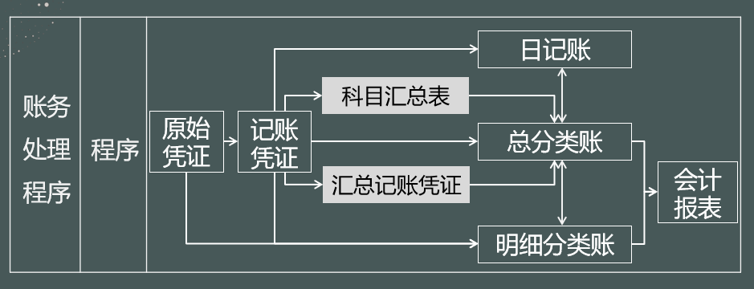

财产清查 | 分类 | 清查范围 | 全面、局部
财产清查 | 分类 | 清查时间 | 定期、不定期
财产清查 | 分类 | 清查执行系统 | 内部、外部
财产清查 | 清查方法 | 库存现金 | 实地盘点法
财产清查 | 清查方法 | 银行存款 | 对账单法
财产清查 | 清查方法 | 实物资产 | 实地盘点法、技术推算法
财产清查 | 清查方法 | 往来款项 | 发函询证法

